[树莓派旗舰店](http://szbxm.taobao.com/)---独家（基础使用教程篇）

**（最权威的树莓派全套配件，电子元件，模块，等综合性 淘宝旗舰店）**

**---------**[树莓派旗舰店http://szbxm.taobao.com/](http://szbxm.taobao.com/)

**没有显示器，也可以用**[**笔记本通过USB转TTL串口（PL2303HX）控制树莓派**](http://www.shumeipai.net/thread-20242-1-1.html)

**首先给树莓派装的TF/SD卡装好系统raspbian，这是必须的。**

1. **下载电脑需要使用到的USB转TTL的驱动。**

官网下载地址[http://www.prolific.com.tw/TW/ShowProduct.aspx?p\_id=226&pcid=79](http://www.prolific.com.tw/TW/ShowProduct.aspx?p_id=226&pcid=79" \t "_blank)（点击download file后面的链接就是下载）如图：

**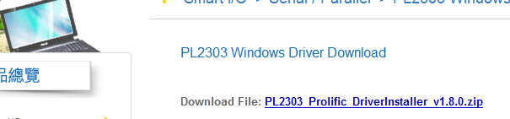**

下载好后，将里面所有内容打开并解压缩到电脑上。然后双击 PL2303\_Prolific\_DriverInstaller\_v1.8.0.exe进行 安装，等待安装完毕（安装好后建议最好重启一下电脑）。

**二、USB转TTL连接电脑获取COM的数值**

1、将USB转TTL线中的USB一端插入电脑的USB口。这时候电脑可能会提示在搜索Prolific USB-to-Serial的驱动。等待电脑自动搜索安装驱动完成，驱动安装好后，右键“我的‘电脑’点击”属性‘，进入“设备管理器”，在“端口（COM和LPT）”下找到Prolific USB-to-Serial Comm Port (COM\*) 类似的条目（若找不到这个条目必定是USB转TTL驱动没装好，），\*星号，各人有所不同，主要是看这个的COM是多少。确定后，拔掉USB转TTL。本文的是COM5 如下图：

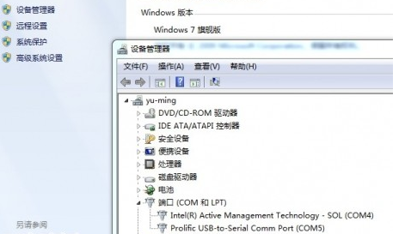

**三、PUTTY软件下载** （解压后直接能使用，不需要安装、很简单。中英文随便下载一个）

中文版<http://pan.baidu.com/s/1bn92w8J>

英文版<http://pan.baidu.com/s/1dDoz7jz>

**四，如何接线。**

USB转TTL中的四根线这一端是需要链接到树莓派GPIO上面的。（如下图）

**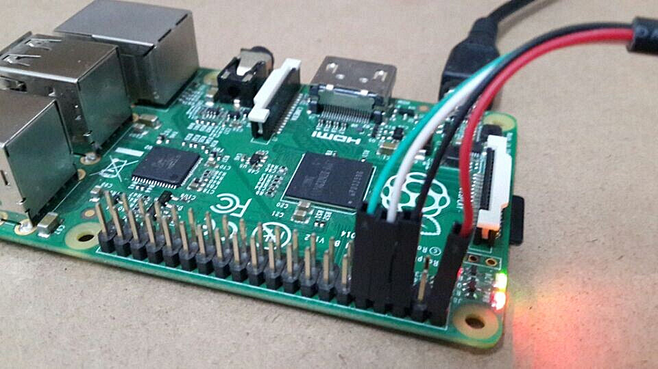**

红线（VCC）接排针外面一排，靠近显示灯一端的第一针  
黑线（GND）接排针外面一排，靠近显示灯一端的第三针  
白线（TXD）接排针外面一排，靠近显示灯一端的第四针  
绿线（RTX）接排针外面一排，靠近显示灯一端的第五针

重要提示！（切记注意，第二根针是不需要接的。千万不能接错，否则短路烧毁板子） 可以看出上图连接5v 的那根红线”，测试可正常供电使用的。 是不用电源来供电。

**如果要通过电源来外部供电，必须拔掉红线。（如下图）**

**要么用电源，要么用红线，切记不能两根同时供电额，小心烧掉板子额**

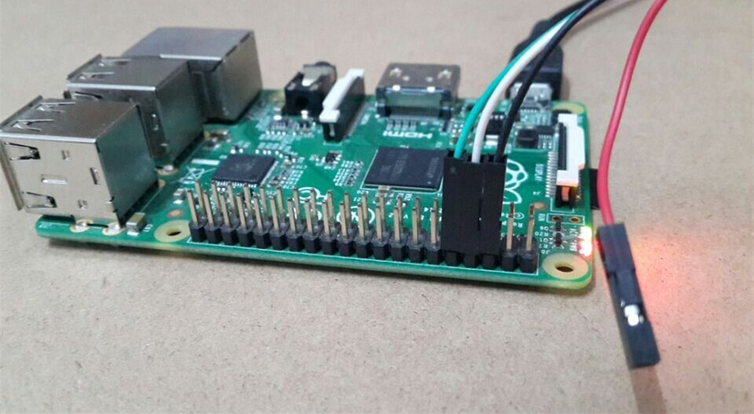

**五，登陆树莓派命令界面**

连接好树莓派与电脑后，打开PUTTY软件，先找到并选择Serial、Serial line下面写你的串口号，也就是COM\*，我们这里是COM5、Speed 下面写11520  如下图：

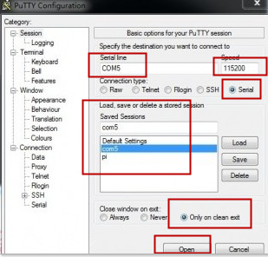

接着，将USB转TTL的USB一端插入电脑上的USB口（若通过其他电源供电，这时请打开电源），然后点击PUTTY下面的Open 按钮。若一切顺利，点击OPen后，PUTTY会出现如下界面，并稍等或者瞬间，终端（putty）出现相关内容:

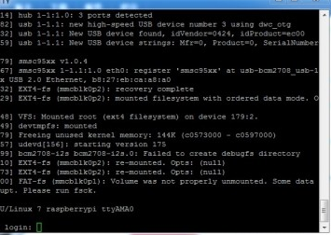

等待片刻，会让你输入账号（raspbian系统，默认帐号为pi；密码为raspberry） ，正确输入账号密码后，就OK了，开始折腾你的PI吧。可以输入sudo raspi-config 命令后调出的树莓派配置工具进行调试。

如果需要进入树莓派的桌面，还需VNC远程连接软件。详情请向客服索取。

**（最权威的树莓派全套配件，电子元件，模块，等综合性 淘宝旗舰店）**

**---------**[树莓派旗舰店http://szbxm.taobao.com/](http://szbxm.taobao.com/)